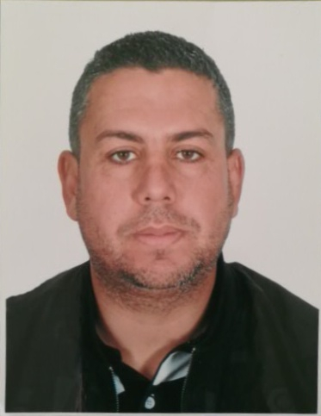
Adresse : Bouira
Tel : Mobile : 0663645728 / 0556936411
Fixe : 026966521
Email : betamine@live.com
BETRAOUI Mohammed Lamine
Docteur vétérinaire

Informations personnelles

intrant avicole

- Date et lieu de naissance : 06 mars 1984 à Sour El Ghozlane.Bouira
- Situation personnelle : Marié.
- Dégager de toutes obligations via le service national.
Formation

- Juin 2009 : Obtention du diplôme Docteur vétérinaire à l'institut des sciences agronomiques vétérinaires et biologiques de l'Université de Saad Dehlab de Blida.
Sujet de la thèse : « élaboration et contribution d'un CD-ROOM interactif sur la biotechnologie de la reproduction chez la vache » Mention: Excellent
Expérience professionnelle

- Juin 2008 au septembre 2008 : un stage chez un vétérinaire praticien.
- Du 20/12/09 au 24/04/2015: occupant un poste d'un docteur vétérinaire à SPA-AVIARIB-AIN BESSEM en élevage avicole, charger du suivi d'élevage santé et zotechnie(Poulette Démarrée, poulet de chair, poule pondeuse, repro-chair).
- Depuis le 24/04/2015 : occupant un poste de directeur dexploitation à SPA-AVIARIB-AIN BESSEM.

Connaissances techniques

- World, Excel, Power Point.
Langue et loisirs

- Arabe, français, anglais.
- Le sport ; l'internet ; lecture
- Possédant un permis de conduire et un véhicule récent.

